**HƯỚNG DẪN QUYẾT TOÁN THUẾ THU NHẬP CÁ NHÂN CHO ĐỐI TƯỢNG TỰ QUYẾT TOÁN THUẾ**

**I. Đối tượng tự kê khai quyết toán thuế:**

- Là cá nhân đồng thời có thu nhập tại LG và công ty ngoài LG, hoặc

- Là cá nhân ký hợp đồng lao động từ 3 tháng trở lên, đồng thời có thu nhập vãng lai trên 10 triệu đồng/tháng hoặc chưa khấu trừ thuế (bao gồm trường hợp chưa đến mức khấu trừ và đã đến mức khấu trừ nhưng không khấu trừ), hoặc

- Là cá nhân đã thôi việc tại thời điểm QTT.

**II. Hồ sơ Quyết toán thuế TNCN:**

- Tờ khai quyết toán thuế mẫu số 02/QTT-TNCN, Phụ lục mẫu số 02-1/BK-QTT-TNCN nếu có đăng ký giảm trừ gia cảnh cho người phụ thuộc (Mẫu theo Thông tư số 92/2015/TT-BTC).

- Bản chụp các chứng từ chứng minh số thuế đã khấu trừ, đã tạm nộp trong năm, số thuế đã nộp ở nước ngoài (nếu có). Cá nhân cam kết chịu trách nhiệm về tính chính xác của các thông tin trên bản chụp đó.

- Bản chụp các hóa đơn chứng từ chứng minh khoản đóng góp vào quỹ từ thiện, quỹ nhân đạo, quỹ khuyến học (nếu có).

- Trường hợp cá nhân nhận thu nhập từ các tổ chức quốc tế, đại sứ quán, lãnh sự quán và nhận thu nhập từ nước ngoài phải có tài liệu chứng minh về số tiền đã trả của đơn vị, tổ chức trả thu nhập ở nước ngoài.

Hồ sơ Quyết toán thuế TNCN bao gồm File dữ liệu QTT và Hồ sơ QTT bản giấy có ký tên.

**III. Cách kê khai quyết toán thuế vào phần mềm**

Cài đặt phần mềm hỗ trợ khai QTT TNCN: truy cập trang <http://gdt.gov.vn> hoặc <https://www.tncnonline.com.vn>, tải phần mềm hỗ trợ kê khai HTKK 3.4.1

1. Sau khi cài đặt thành công, mở ứng dụng và điền thông tin như hướng dẫn sau:

* Nhập MST của cá nhân vào ô **Mã số thuế** 🡪 **Đồng ý**

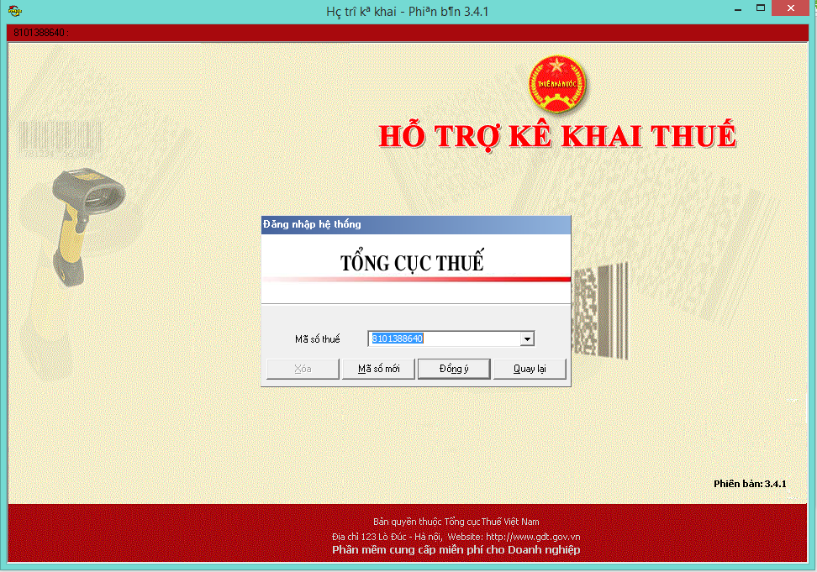

* Nhập thông tin cá nhân của người khai thuế vào các **mục bắt buộc (*)**🡪chọn **Ghi và Đóng** cửa sổ thông tin

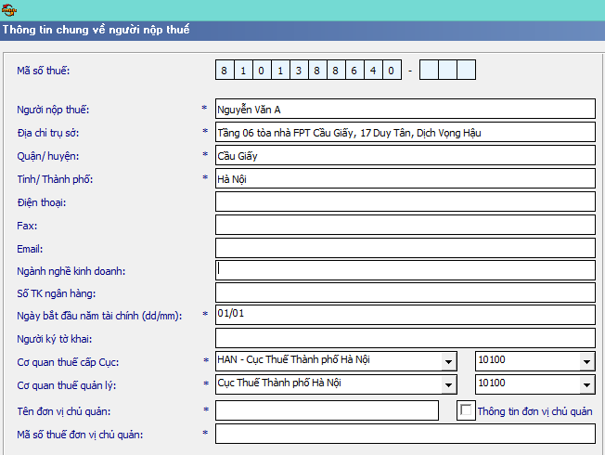

Chọn cơ quan thuế là nơi nộp hồ sơ quyết toán *(xem hướng dẫn phần IV)*

Nhập chính xác địa chỉ liên lạc của người kê khai

* Khi cần điều chỉnh thông tin cá nhân có thể vào mục **Thông tin Doanh nghiệp/Người nộp thuế** để cập nhật.

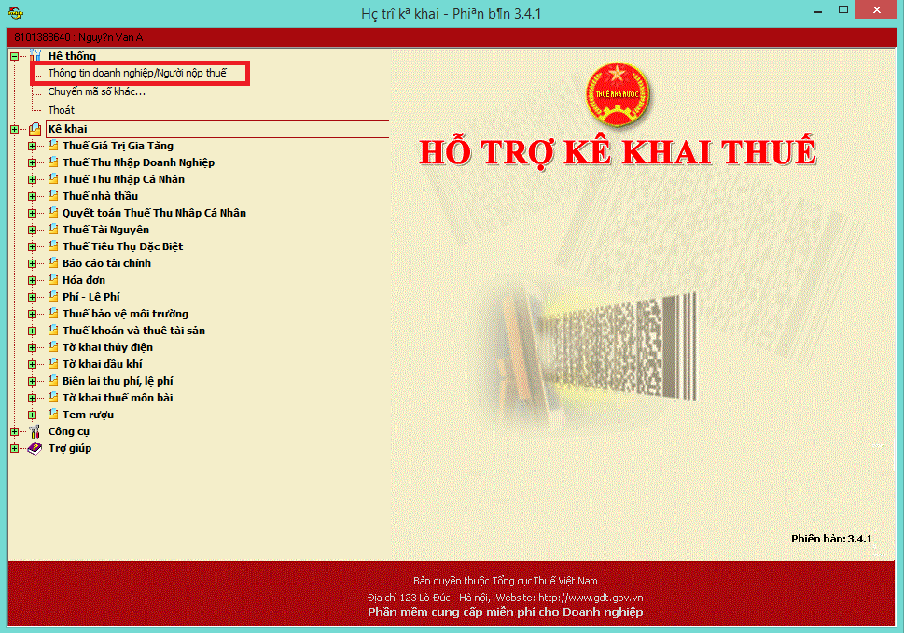

* Chọn mục **Quyết toán Thuế Thu nhập cá nhân 🡪 Tờ khai 02/QTT-TNCN 🡪 Nhập năm cần làm quyết toán thuế 🡪 chọn Tờ khai lần đầu 🡪 Đồng ý**

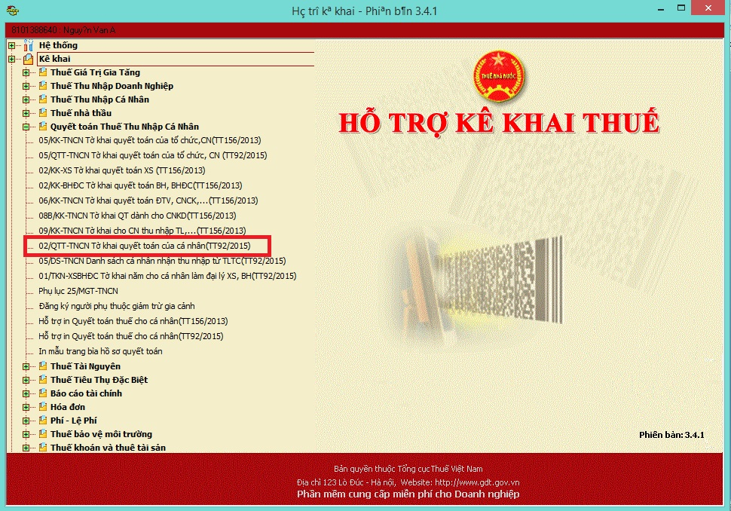

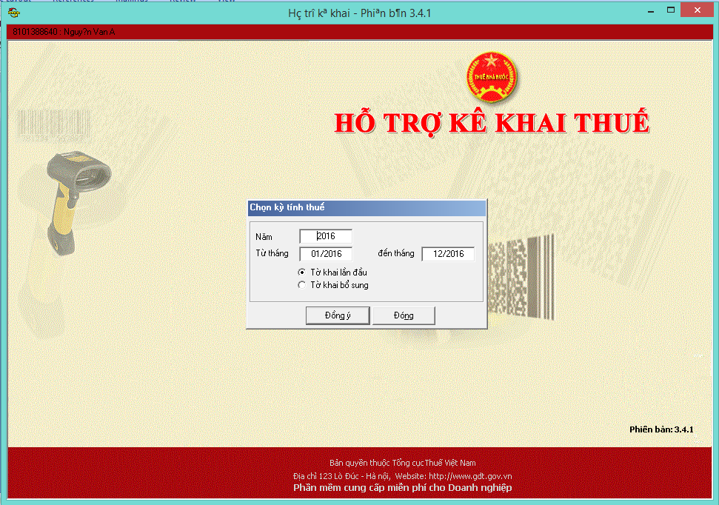

1. Trong màn hình sẽ hiện ra các sheet tương ứng với các tờ khai

- **02QTT-TNCN**: tờ khai tổng hợp tất cả thông tin thu nhập từ tiền lương, tiền công.

- **02-1BK-QTT-TNCN**: phụ lục cho phần kê khai người phụ thuộc giảm trừ gia cảnh.

1. Chọn vào sheet **02QTT-TNCN** để nhập các thông tin thu nhập từ tiền lương, tiền công tại các mục:

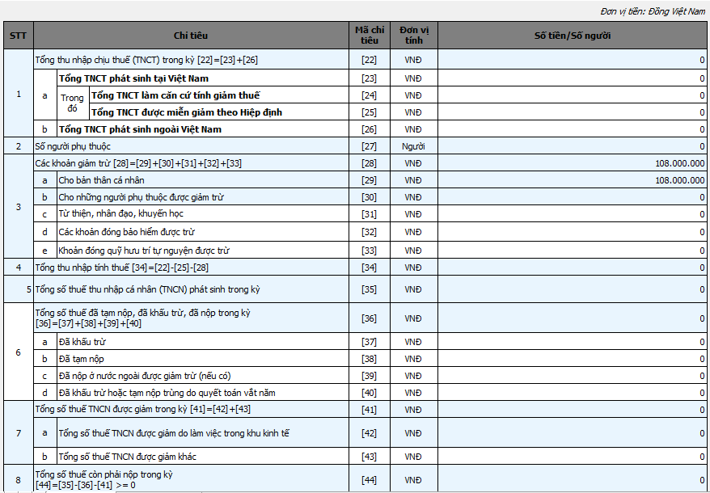

**[22] Tổng thu nhập chịu thuế (TNCT) trong kỳ:** Không nhập thông tin, hệ thống tự tính

**[23] Tổng TNCT phát sinh tại Việt Nam**: Là tổng thu nhập chịu thuế từ tiền lương, tiền công và các khoản thu nhập khác có tính chất tiền lương tiền công phát sinh tại Việt Nam. Số tiền này có thể lấy thông tin tại mục **[16] Tổng thu nhập chịu thuế đã trả** của các **chứng từ khấu trừ thuế Thu nhập cá nhân**.

**[26] Thu nhập phát sinh ngoài Việt Nam**: tổng thu nhập phát sinh bên ngoài lãnh thổ Việt Nam trong năm kê khai. Nếu không có thì không điền thông tin.

Thu nhập tại nước ngoài phải được quy đổi thành thu nhập tại Việt Nam tại thời điểm chi hoặc thời điểm xuất chứng từ.

**[32] Các khoản đóng bảo hiểm được trừ:** tổng các khoản bảo hiểm xã hội, bảo hiểm y tế, bảo hiểm thất nghiệp đã trích nộp trong năm tại các công ty theo quy định nhà nước. Thông tin này có thể lấy tại mục số **[02] trong Giấy xác nhận thu nhập** theo mẫu 20/TXN-TNCN.

**[36] Tổng số thuế đã tạm nộp, đã khấu trừ, đã nộp trong kỳ:** Không nhập thông tin, hệ thống tự tính

**[37] Đã khấu trừ**: Tổng số thuế đã được tạm trích tại các công ty trong năm tại Việt Nam (nếu có). Thông tin này có thể lấy tại mục số **[17] Số thuế thu nhập cá nhân đã khấu trừ** của các **chứng từ khấu trừ thuế Thu nhập cá nhân**.

**[38] Đã tạm nộp**: Kê khai số thuế TNCN mà người nộp thuế đã kê khai tạm nộp tại Việt Nam

**[46] Tổng số thuế đề nghị hoàn:** Cá nhân có yêu cầu hoàn thuế thì nhập Tổng số thuế đề nghị hoàn vào chỉ tiêu [46].

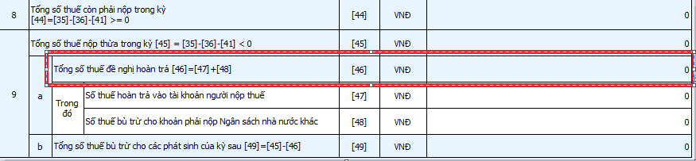

**Các mục khác phần mềm sẽ tự tính ra số tiền**.

Sau khi điền đầy đủ thông tin thì chọn **Ghi** ở cuối màn hình để lưu dữ liệu và chuyển qua tờ khai kế tiếp

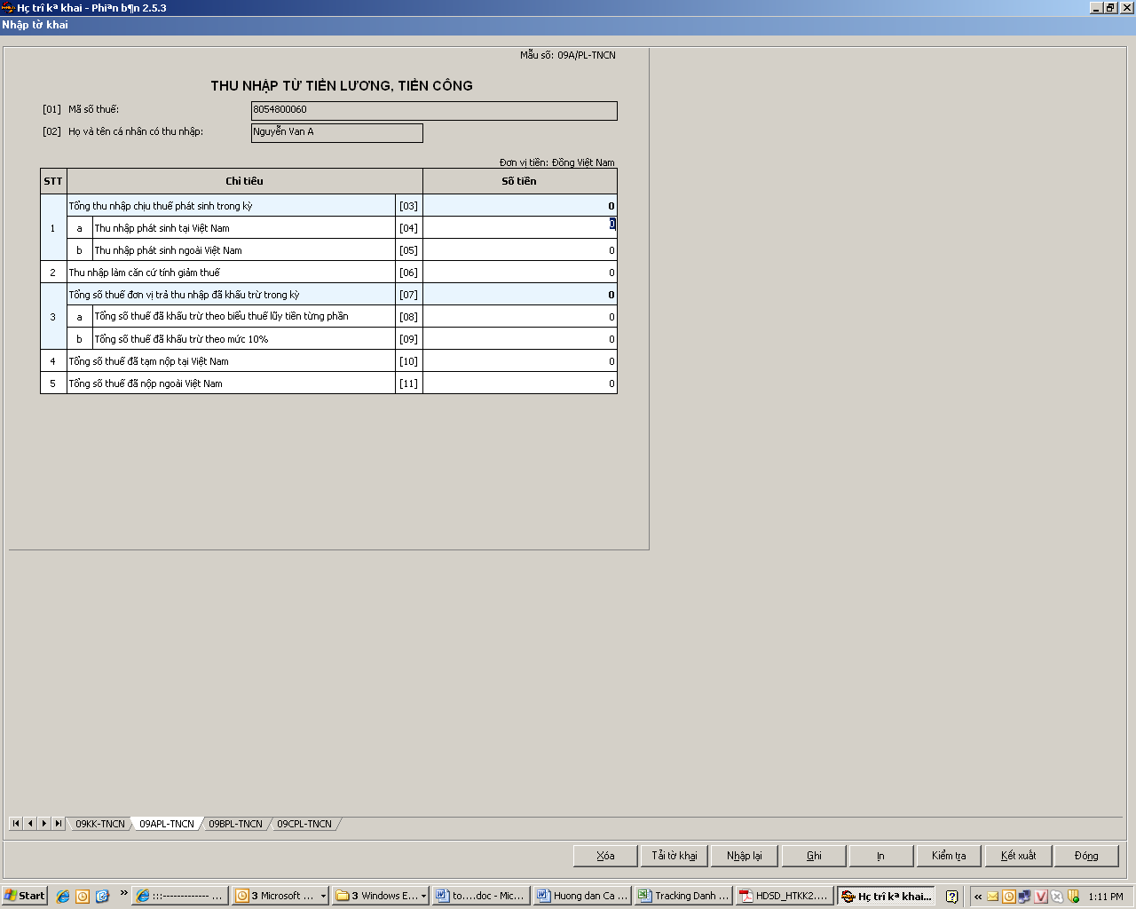

Nếu muốn bổ sung thông tin vào mục **Thông tin Doanh nghiệp/Người nộp thuế** để cập nhật đầy đủ các thông tin cá nhân như số điện thoại, email, số tài khoản.

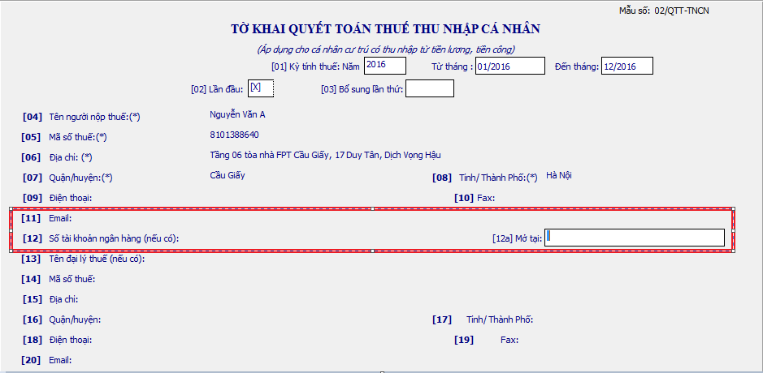

1. Sheet **02-1BK-QTT-TNCN:** nếu có đăng ký người phụ thuộc từ năm quyết toán trở về trước để được tính giảm trừ thì điền thông tin vào Sheet **02-1BK-QTT-TNCN** cho các mục sau:

**[04] + [05] + [06]:** Điền đầy đủ thông tin của vợ (chồng) nếu có

**[07] + [08]:** Điền thông tin nếu có

**[10] -> [17]:** Điền thông tin Người phụ thuộc có số MST/CMND/Hộ chiếu

**[19] -> [30]:** Điền thông tin Người phụ thuộc CHƯA có số MST/CMND/Hộ chiếu

***Lưu ý:***

- Mã số thuế chưa có -> Để trống

- Từ tháng: bắt đầu phát sinh nghĩa vụ nuôi dưỡng

- Đến tháng: kết thúc nghĩa vụ nuôi dưỡng trong năm, trường hợp chưa kết thúc nghĩa vụ nuôi dưỡng thì là tháng 12.

- Muốn tạo thêm hàng để nhập thông tin người phụ thuộc thì **nhấn F5 để thêm dòng**.

***VD:*** Anh A đăng ký cho con là người phụ thuộc của mình từ tháng 02/2016 🡪 số tháng được tính giảm trừ cho con anh A trong năm 2016: 11 tháng

- Sau khi điền đầy đủ thông tin thì chọn **Ghi** ở cuối màn hình để lưu dữ liệu.

1. Sau khi điền đầy đủ thông tin thì:

* Chọn **Ghi** ở cuối màn hình để lưu dữ liệu.
* Chọn **Kiểm tra** để kiểm tra lại các thông tin đã kê khai trong các tờ khai đã hợp lệ chưa. Nếu phần mềm báo lỗi thì quay lại chỉnh lỗi tại các mục mà phần mềm thông báo. Sau khi sửa lỗi xong chọn Ghi để lưu dữ liệu mới điều chỉnh.
* Sau khi đã hoàn tất việc nhập các thông tin thì vào từng tờ khai (02QTT-TNCN, 02-1BK-QTT-TNCN) chọn **in** để in các tờ khai đã kê khai thành 1 bộ hồ sơ quyết toán thuế.

**IV. Hồ sơ quyết toán thuế:**

- In và ký tên vào **02 bộ** các tờ khai đã kê khai: **02QTT-TNCN, 02-1BK-QTT-TNCN (nếu có). Bắt buộc phải in các tờ khai quyết toán từ phần mềm kê khai để có mã vạch trên tờ khai 02QTT**. Không được in từ file đã lưu ra bên ngoài.

- Photo và kẹp các chứng từ liên quan chung với tờ khai và làm thành **2 bộ: 1 bộ gốc và 1 bộ photo**. Các chứng từ kèm theo có thể là:

+ **Chứng từ khấu trừ thuế của các công ty (bắt buộc)**

**+ Thư xác nhận thu nhập của các công ty theo mẫu 20/TXN-TNCN (bắt buộc)**

**+ Chứng minh nhân dân**

**+ Các chứng từ khác liên quan (nếu có):** giấy nộp tiền vào kho bạc nhà nước với trường hợp phải nộp thêm thuế, giấy xác nhận các khoản thu nhập được giảm trừ thuế (từ thiện…)…

**V. Nơi nộp hồ sơ quyết toán thuế TNCN**

* Nếu cá nhân đã tính giảm trừ cho bản thân tại đơn vị trả thu nhập nào thì nộp hồ sơ quyết toán thuế tại cơ quan thuế quản lý đơn vị trả thu nhập đó.
* Nếu cá nhân **chưa tính giảm trừ cho bản thân ở nơi nào** thì nộp hồ sơ quyết toán thuế tại **cơ quan thuế nơi cá nhân cư trú** là Chi cục Thuế nơi cá nhân đăng ký thường trú hoặc tạm trú.
* Trường hợp **thay đổi đơn vị làm việc trong năm** thì nộp hồ sơ tại **cơ quan thuế quản lý đơn vị chi trả cuối cùng**.
* + Trường hợp cá nhân không ký hợp đồng lao động, hoặc ký hợp đồng lao động dưới 3 tháng, hoặc ký hợp đồng cung cấp dịch vụ có thu nhập tại một nơi hoặc nhiều nơi đã khấu trừ hoặc chưa khấu trừ thuế TNCN theo tỷ lệ 10% thì QTT tại Chi cục Thuế nơi cá nhân cư trú (nơi đăng ký thường trú hoặc tạm trú).
* + Cá nhân trong năm có thu nhập từ tiền lương, tiền công tại một nơi hoặc nhiều nơi nhưng tại thời điểm quyết toán không làm việc tại TCTTN nào thì nơi nộp hồ sơ QTT là Chi cục Thuế nơi cá nhân cư trú (nơi đăng ký thường trú hoặc tạm trú).
* **Cơ quan quản lý thuế của LT tại HN là Cục thuế Hà Nội.**
* Nơi nộp hồ sơ quyết toán thuế: Cục Thuế Hà Nội_G23 Thành Công, đường Nguyên Hồng, Hà Nội (bên cạnh nhà hát Âu Cơ_Huỳnh Thúc Kháng, HN)

**VI. Nộp thêm thuế vào kho bạc nhà nước**

Với các trường hợp phải nộp thêm thuế khi làm Quyết toán thuế thì phải **nộp số thuế phải nộp thêm vào kho bạc nhà nước trực thuộc cơ quan thuế sẽ nộp hồ sơ trước khi nộp hồ sơ quyết toán thuế/Hoặc nộp tiền chuyển khoản tại các Ngân hàng theo mẫu đính kèm.**

* **Nộp tiền mặt** tại các kho bạc nhà nước trực thuộc cơ quan quản lý thuế.
* **Chuyển khoản** trực tiếp tại các ngân hàng theo mẫu chuyển tiền vào kho bạc nhà nước như hướng dẫn tại file đính kèm.